**附件2**

**心理委员MOOC培训操作指南**

1.微信搜索公众号“高校心理委员工作平台”，并对此关注。或者直接扫描二维码关注。

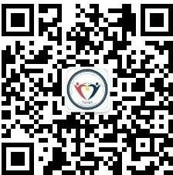

2.关注后进入公众号，点击左下角“毫末平台”，在弹出下拉菜单中点击“毫末首页”进入主页。

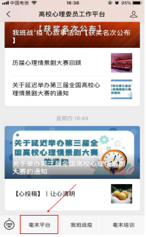

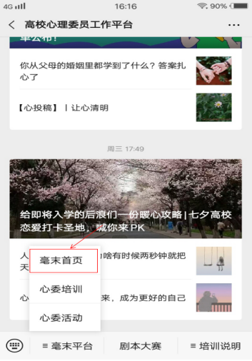

1. 进入主页后点击“心委培训”。

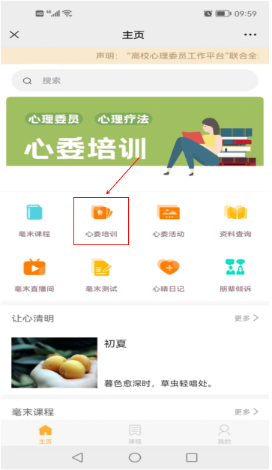

4.进入界面后点击“心理委员 MOOC”。

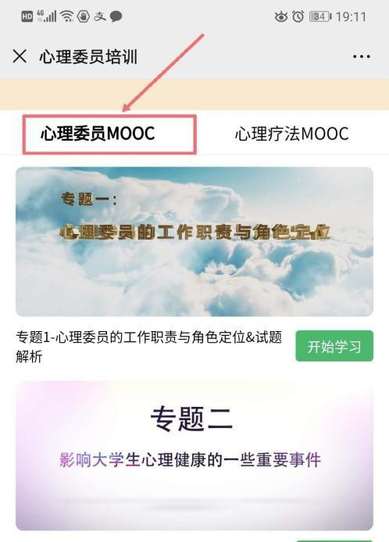

5.进入心委MOOC 认证界面后会出现专题一，点击右下角“开始学习”，然后先完善个人信息，之后就可以开始学习专题一的课程视频最后几分钟有测试解析答案， 观看完视频后，点击“开始测试”即可，测试完后进入下一专题学习。

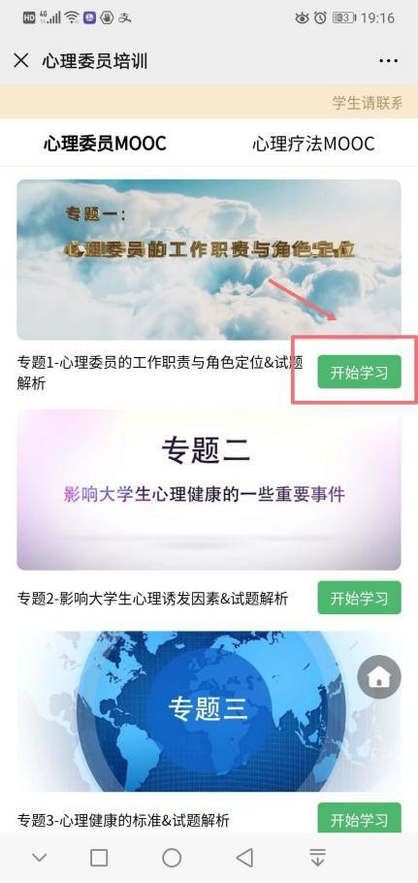

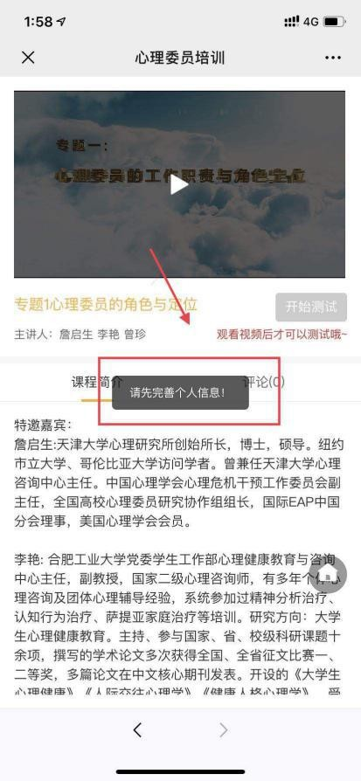

注：按顺序看完每个专题的课程和测试，成绩满 80 分及格（总分数100）。如测试没有通过或分数不及格，点击任一专题，可以重新测试答题。

申请证书前务必核对个人相关信息，否则会自动生成错误证书。申请证书后，个人信息更改不了，需要联系平台工作人员进行更改。

6.所有专题观看测试完后，分数满 80分即可领取证书。

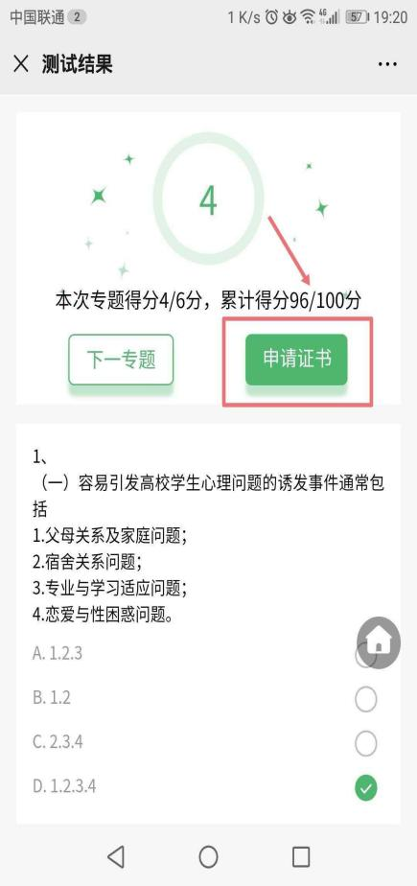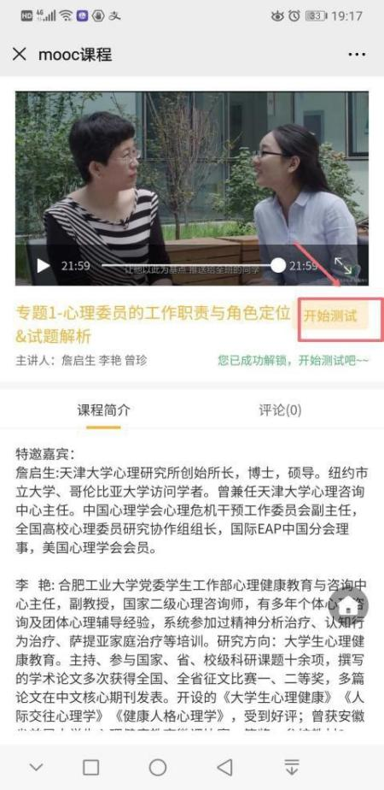

7.如何显示电子证书，在首页右下角我的里面我的证书中里面显示电子证书

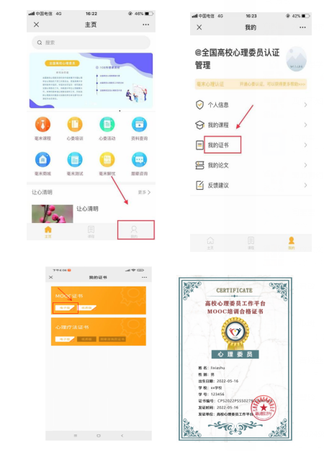

**常见问题**

**问：心理委员 MOOC 认证的作用是什么？**

答：通过MOOC 学习和认证，在获得心理委员认证以后，可以参加朋辈咨询技能课程的培训，考核通过以后，在学校老师的推荐或自荐下可以在平台开设的朋辈咨询窗口开展咨询服务，服务可以自行设置公益或者收费为全国高校的学生提供朋辈咨询服务。

**问：心委培训之前， 是否需要进行身份认证？**

答：心委培训之前身份认证是必须的，便于认证本人所在学校老师及 时知道本校学生的学习、认证情况。

**问：由于认证时间比较长，视频看到一半退出，下次进来要从头开始学习吗？**

答：不需要，重新进入后可从上次中断处继续学习。

**问：视频观看的时候重新加载或者卡顿怎么办？**

答：由于视频播放需要的流量较大，最好选择网速较快的网络环境下进行学习。

**问：测试不满 80 分，怎么办？**

答：需要将14个专题再做一遍